Темекі бұйымдарын сататын орындарда, қорабында және қаптамасында темекі бұйымдарын тұтынудың зияны туралы ескертулерді бекіту туралы
Күшін жойған
Қазақстан Республикасы Денсаулық сақтау және әлеуметтік даму министрінің 2015 жылғы 2 маусымдағы № 442 бұйрығы. Қазақстан Республикасының Әділет министрлігінде 2015 жылы 2 шілдеде № 11538 тіркелді. Күші жойылды - Қазақстан Республикасы Денсаулық сақтау министрінің 2020 жылғы 28 қазандағы № ҚР ДСМ-163/2020 бұйрығымен.
Ескерту. Күші жойылды – ҚР Денсаулық сақтау министрінің 28.10.2020 № ҚР ДСМ-163/2020 (алғашқы ресми жарияланған күнінен кейін күнтізбелік он күн өткен соң қолданысқа енгізіледі) бұйрығымен.
"Халық денсаулығы және денсаулық сақтау жүйесi туралы" Қазақстан Республикасының 2009 жылғы 18 қыркүйектегi Кодексiнің 159-бабының 3, 13-тармақтарына сәйкес БҰЙЫРАМЫН:
1. Қоса беріліп отырған темекі бұйымдарын сататын орындарда, қорабында және қаптамасында темекі бұйымдарын тұтынудың зияны туралы ескертулер бекітілсін.
2. Қазақстан Республикасы Денсаулық сақтау және әлеуметтік даму министрлігінің Медициналық көмекті ұйымдастыру департаменті:
1) осы бұйрықты Қазақстан Республикасы Әділет министрлігінде мемлекеттік тіркеуді;
2) осы бұйрық Қазақстан Республикасы Әділет министрлігінде мемлекеттік тіркелгеннен кейін күнтізбелік он күннің ішінде мерзімді баспасөз басылымдарында және "Әділет" ақпараттық-құқықтық жүйесінде ресми жариялауды;
3) осы бұйрықты Қазақстан Республикасы Денсаулық сақтау және әлеуметтік даму министрлігінің интернет-ресурсында орналастыруды;
4) осы бұйрық Қазақстан Республикасы Әділет министрлігінде мемлекеттік тіркелгеннен кейін он жұмыс күні ішінде Қазақстан Республикасы Денсаулық сақтау және әлеуметтік даму министрлігі Заң қызметі департаментіне осы тармақтың 1), 2) және 3) тармақшаларымен көзделген іс-шаралардың орындалуы туралы мәліметті ұсынуды қамтамасыз етсін.
3. Осы бұйрықтың орындалуын бақылау Қазақстан Республикасының Денсаулық сақтау және әлеуметтік даму вице-министрі А.В. Цойға жүктелсін.
4. Осы бұйрық оны алғашқы ресми жариялаған күнінен кейін қолданысқа енгізіледі.
Қазақстан Республикасының
Денсаулық сақтау және
әлеуметтік даму министрі | Т.Дүйсенова

Қазақстан Республикасы
Денсаулық сақтау және
әлеуметтік даму министрінің
2015 жылғы 2 маусымдағы
№ 442 бұйрығымен
бекітілген
Темекі бұйымдарын сататын орындарда, қорабында және
қаптамасында темекі бұйымдарын тұтынудың зияны туралы
ескертулер
1. Темекі бұйымдарының көтерме және бөлшек саудасы орындарында орналастырылатын темекі шегудің зияны туралы ескерту осы ескертуге 1-қосымшаға сәйкес темекі тұтынудың және темекі түтінін жұтудың адам организмі үшін қатты зиян келтіретін салдары жазылатын жазбамен беріледі.
2. Темекі бұйымдарын сату орындарында темекі шегудің зияны туралы ескерту жазбалар орналастырылады және мынадай мәтіндерді қамтиды:
1) "Темекі шегу тістің түсуі мен пародонтозға шалдықтырады";
2) "Темекі шегу теріні ерте қартайтады";
3) "Темекі шегу есірткіге тәуелді етеді".
3. Темекі бұйымдарының көтерме және бөлшек саудасы орындарында орналастырылатын темекі шегудің зияны туралы ескерту жазбалары келесі параметрлерге сәйкес болуы тиіс:
1) мынадай тәртіпте жазылады: сол жағында немесе жоғары жағында – мемлекеттік, оң жағында немесе төменгі жағында – орыс тілдерінде;
2) қаріптердің атауы – тілге сәйкес Helvetica kz және Helvetica;
3) бағыты – төменгі жиегіне қатарластыра, солдан оңға қарай;
4) түсі – ақ, СMYK C52.M41.Y40.K100 спектрі.
4. Темекі бұйымдарының көтерме және бөлшек саудасы орындарында орналастырылатын ескерту мынадай талаптарға сәйкес болуы тиіс:
1) орналасу алаңы – А4 форматы және одан үлкен;
2) еденнен кемінде 150 см және 200 см аспайтын деңгейде орналасу;
3) сауда орнына тікелей жақын жерде орналасу.
5. Темекі бұйымының қорабына, темекі бұйымдарының қаптамасына орналастырылатын темекі шегудің зияны туралы ескерту осы ескертудің 2-қосымшасына сәйкес темекі тұтынудың және темекі түтінін жұтудың адам организмі үшін қатты зиян келтіретін салдарын бейнелеу түріндегі толық түрлі-түсті суретпен беріледі.
6. Ескерту келесі талаптарға сәйкес болуы тиіс:
1) темекі бұйымы қорабының көлемі бойынша әрбір үлкен жағының үстіңгі бөлігінде орналасуы;
2) темекі бұйымы қорабының, темекі бұйымдары қаптамасының көлемі бойынша әрбір үлкен жағының кемінде 40 %-ын (қырық) алады;
3) жоғары деңгейде (СМҮК кемінде 300 dрі) басылады;
4) мөлдір орауыш пленкаға немесе қандай да бір басқа сыртқы орауыш материалға басылмайды.
7. Темекі бұйымдарын тұтынудың зияны туралы ескерту күнтізбелік жылдың ішінде Қазақстан Республикасының аумағында өндірілген, сондай-ақ Қазақстан Республикасының аумағына әкелінген темекі бұйымы қораптарының, темекі бұйымы қаптамаларының шамамен тең мөлшеріне орналастырылады.
8. Темекі бұйымының қорабына, темекі бұйымдарының қаптамасына орналастырылатын темекі шегудің зияны туралы ескертудің жазбалары, бейнелеу түріндегі толық түрлі-түсті сурет екі тілде (бет жағында - мемлекеттік тілде, келесі бетінде - орыс тілінде) басылады және мынадай мәтіндерді қамтиды:
1) "Темекі шегу инфаркт пен инсультқа шалдықтырады";
2) "Темекі шегу өкпенің қатерлі ісігіне шалдықтырады";
3) "Темекі шегу өкпе эмфиземасына шалдықтырады";
4) "Темекі шегу тамыр ауруларына шалдықтырады";
5) "Темекі шегу тістің түсуі мен пародонтозға шалдықтырады";
6) "Темекі шегу баяу әрі азапты өлімге себепші болуы мүмкін";
7) "Темекі шегу импотенцияға шалдықтырады";
8) "Темекі шегу теріні ерте қартайтады";
9) "Темекі шегу бедеулікке және түсік тастауға себеп болады";
10) "Темекі шегу есірткіге тәуелді етеді";
11) "Жүктілік кезінде темекі шегу Сіздің сәбиіңізге зиян келтіреді";
12) "Балаларды темекі түтінінен қорғаңыздар".
9. Бейнелеу түріндегі сурет пен бірге жазылатын жазба келесі талаптарға сәйкес болуы тиіс:
1) қаріптің атауы - тіліне сәйкес Аrіаl кz және Аrіаl;
2) бағыты - солдан оңға қарай, темекі бұйымдары қорабының және қаптамасының төменгі шетіне параллель;
3) түсі - ақ, спектр № 255.255.255.
Темекі бұйымдарын тұтынудың
зияны туралы ескертуге
1-қосымша
Темекі бұйымдарының көтерме және бөлшек саудасы орындарында
орналастырылатын темекі бұйымдарын шегудің
зияны туралы ескерту
Темекі шегу тістің түсуі мен пародонтозға шалдықтырады
Курение вызывает пародонтоз и выпадение зубов
Темекі шегу теріні ерте қартайтады
Курение вызывает преждевременное старение кожи
Темекі шегу есірткіге тәуелді етеді
Курение вызывает наркотическую зависимость
Темекі бұйымдарын тұтынудың
зияны туралы ескертуге
2-қосымша
Темекі бұйымдарының қорабында, темекі бұйымдарының қаптамасында орналастырылатын темекі бұйымдарын шегудің зияны туралы ескерту

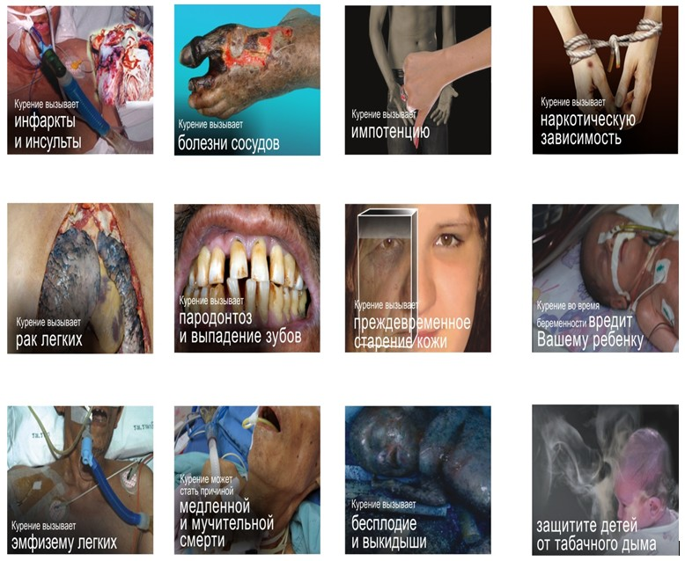

© 2012. Қазақстан Республикасы Әділет министрлігінің «Қазақстан Республикасының Заңнама және құқықтық ақпарат институты» ШЖҚ РМК

